Tillsynsbegäran – information om höga naturvärden i avverkningsanmälan A 10764-2023 i Nordmalings kommun
Detta dokument behandlar höga naturvärden i avverkningsanmälan A 10764-2023 i Nordmalings kommun. Denna avverkningsanmälan inkom 2023-03-03 och omfattar 13,3 ha.
Vi begär härmed att Skogsstyrelsen fattar beslut enligt miljöbalken som säkerställer att skogens höga naturvärden bevaras samt säkerställer att EU-lagstiftning efterlevs och att artskyddsbrott förhindras. Vi önskar även ta del av de ställningstaganden och beslut som myndigheterna meddelar till följd av aktuell avverkningsanmälan och föreningens inlaga (se 34 § förvaltningslagen).
Nedan beskrivs fynd av naturvårdsarter som gjorts i det avverkningsanmälda området.

Naturvårdsarter
I avverkningsanmälan har följande 4 naturvårdsarter hittats: kolflarnlav (NT), mörk kolflarnlav (NT), reliktbock (NT) och violettgrå tagellav (NT). Av dessa är 4 rödlistade. För rödlistade arter har rödlistekategorin angivits inom parentes.
De påträffade naturvårdsarterna är ett tydligt kvitto på att detta rör sig om en skog med höga naturvärden. I Figur 1 visas en karta över det avverkningsanmälda området, där samtliga fyndplatser för naturvårdsarter som finns registrerade på Artportalen har markerats.
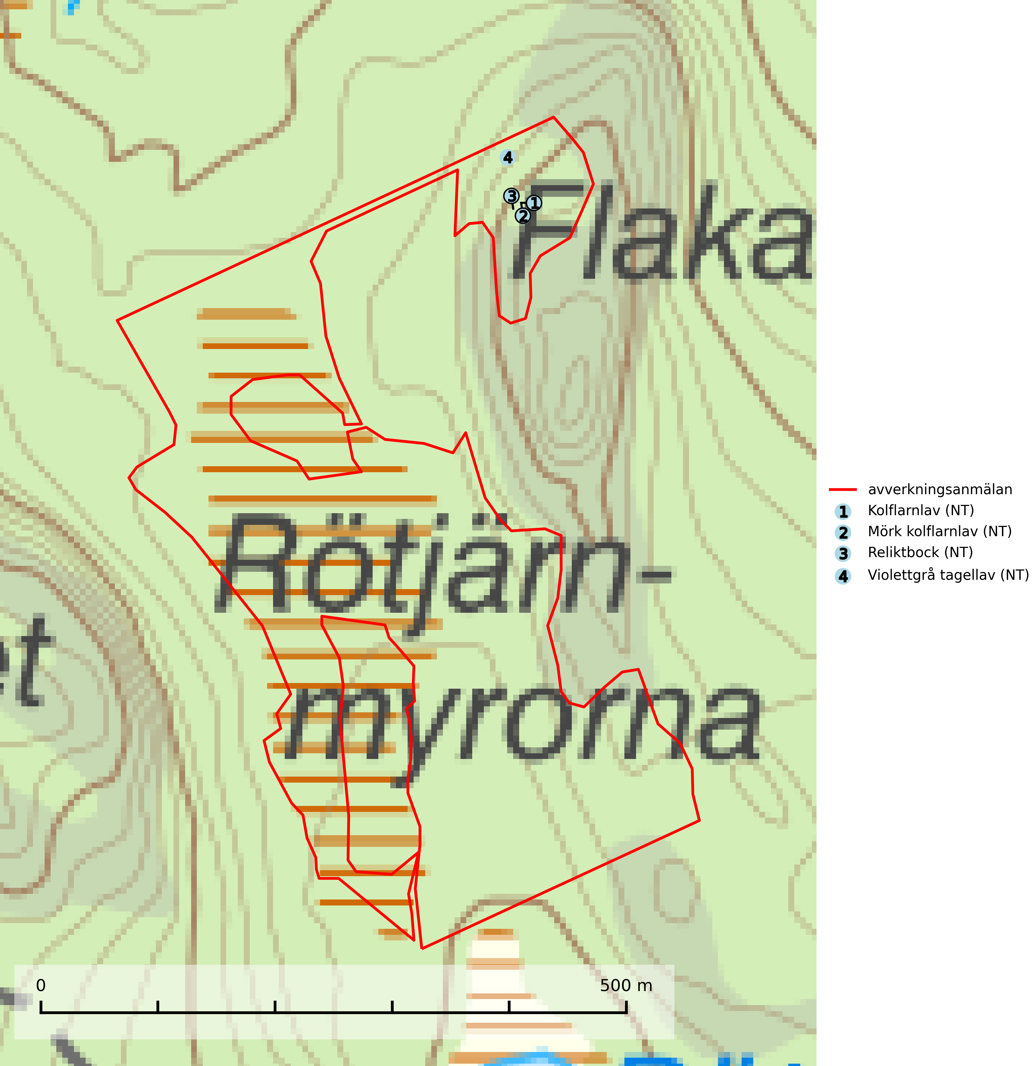
Figur 1. Fyndplatser för naturvårdsarter i det avverkningsanmälda området (röd linje). Markörer utan svart kant är placerade på fyndplatsen. Markörer med svart kant är placerade vid sidan av fyndplatsen och har ett svart streck som visar fyndplatsens exakta position. Kartans mittpunktskoordinat är N 7083713, E 720415 i SWEREF 99 TM.
Kolflarnlav (NT) är brandberoende och växer nästan uteslutande på kolad hård kärnved av tall. Etableringen verkar ske först 100–300 år efter brand och nytt substrat nybildas i mycket begränsad omfattning. Avverkning av tallskog av naturskogskaraktär med spår av återkommande bränder är ett hot och mängden lämplig ved att växa på för arten minskar dels på grund av naturlig nedbrytning men framförallt på grund av att det förstörs i samband med slutavverkningar, gallringar och markberedning. Såväl kolflarnlav som mörk kolflarnlav har glänsande bålfjäll och förekommer främst i tall- och blandbarrskogar av naturskogskaraktär med spår av återkommande bränder. Skogar som dessa hyser höga biologiska värden och bör skyddas (SLU Artdatabanken, 2024).
Mörk kolflarnlav (NT) är brandberoende och växer nästan uteslutande på kolad hård kärnved av tall. Arten förekommer främst i glesa, öppna tall- och blandbarrskogar av naturskogskaraktär och etableringen verkar ske sent efter brand, kanske först efter 100–300 år. Mörk kolflarnlav indikerar skog med höga naturvärden och vanligast är att den påträffas på rester av nedbrunna torrakor och högstubbar och lågstubbar som är så grova att hela innandömet är urbränt. Tall- och blandbarrskogar av naturskogskaraktär med spår av återkommande bränder hyser höga biologiska värden och bör skyddas (SLU Artdatabanken, 2024).
Reliktbock (NT) är en skalbagge vars larvutveckling sker i tjock, solexponerad skorpbark på gamla, levande tallar. Ofta i träd som under längre tid stått fritt och öppet, t.ex. i kantzoner i odlingslandskap, längs stränder och åsar, men också i gles, gammal tallskog på mager mark. Arten är brandgynnad genom att omgivande småträd och buskar försvinner vid lågintensiva bränder samtidigt som gamla tallar överlever och förblir solexponerade. Minskningstakten för den svenska populationen bedöms vara nära gränsvärdet för Sårbar (VU) och i den europeiska rödlistan är reliktbock rödlistad som Sårbar (VU) vilket innebär att Sverige har ett internationellt ansvar för arten. Gamla tallskogar bör få ett långsiktigt skydd, och inte slutavverkas (SLU Artdatabanken, 2024; IUCN, 2016).
Violettgrå tagellav (NT) växer nästan uteslutande i gamla olikåldriga barrnaturskogar med lång skoglig kontinuitet och är en utmärkt signal på skog med höga naturvärden. Slutavverkning av tidigare aldrig slutavverkad skog (kontinuitetsskog) är det största hotet. Biotopen nyskapas i begränsad omfattning och barrskog äldre än 160 år, där den violettgrå tagellaven huvudsakligen påträffas har minskat med 50% de senaste 50 åren. Lågproduktiv skogsmark där laven förekommer bör undantas från skogsbruk och rika förekomster i äldre granskog bör skyddas. Arten är känslig för uttorkning och det är väsentligt att tillräckligt stora bestånd avsätts (SLU Artdatabanken, 2024; Nitare & Skogsstyrelsen, 2019).

